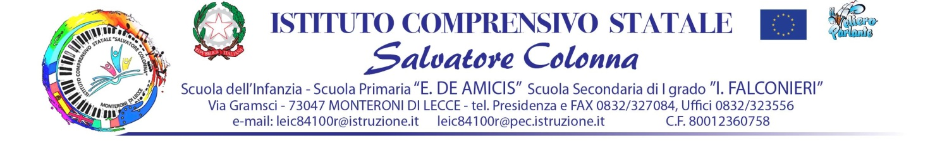

Prot. n. 4487/1.4.a
Monteroni, 20 dicembre 2020

Ai genitori degli alunni e delle alunne delle sez. A e B Infanzia Plesso Via Papa Giovanni
Ai Docenti
Al personale ATA
Al Direttore S.G.A
Al Presidente del Consiglio di Istituto
Alla RSU
Al Sindaco del Comune di Monteroni
Al medico competente
- Istituzioni scolastiche di ogni ordine e grado della provincia di Lecce
- scuole.le@istruzione.it

Al Dipartimento della Salute - Regione Puglia
scuola.salute@regione.puglia.it

Al Direttore dell’USR Puglia - Bari organizzazionescuola@pugliausr.gov.it

Al Dirigente dell’AT Lecce dott. Vincenzo Melilli
of.lecce@gmail.com

All’Albo d’Istituto
Al Sito Web dell’Istituto
Ai genitori degli alunni e delle alunne

Oggetto: dispositivo cautelativo urgente di interruzione dell’attività didattica in presenza. Attivazione della Didattica a Distanza.

Il Dirigente Scolastico

Visto il D.Lgs. 165/2001;
Visto il D.Lgs 81/2008 e l’obbligo in capo al datore di lavoro di garantire la massima sicurezza e la tutela della salute di utenti e lavoratori;
Visto il Piano per la Didattica digitale Integrata e le Linee Guida sulla Didattica a Distanza approvate dal Collegio dei Docenti ed adottato dal Consiglio di Istituto;
Visto il Piano delle Attività del Personale ATA,
Visto il D.L. del 7 ottobre 2020, n. 125, con il quale il Consiglio dei Ministri ha prorogato al 31 gennaio 2021 lo stato d'emergenza per COVID-19;

Visto il Documento di Valutazione dei Rischi, con Allegato il Protocollo Anticovid;
Avuta comunicazione in data 19 dicembre 2020 da SISP – Asl Lecce del risultato di positività al Covid-19 di una operatrice addetta al servizio mensa della scuola materna di Via Papa Giovanni di questo istituto con la quale si dispone l’isolamento fiduciario domiciliare e la sorveglianza sanitaria degli alunni e dei docenti presenti nelle giornate del 16- 17 dicembre 2020 che hanno usufruito del servizio mensa sino al 30 dicembre 2020 e la sanificazione della scuola.
Avendo notificato il provvedimento Asl agli interessati in data 19 dicembre 2020
Avvertito il Sindaco del Comune di Monteroni per gli adempimenti del caso.
Rilevato che nel plesso sono funzionanti solo le sezioni interessate al provvedimento

COMUNICA

La sospensione delle attività in presenza, l’isolamento fiduciario domiciliare e la sorveglianza sanitaria degli alunni dei docenti delle sezioni A e B e del personale ATA della scuola dell’infanzia di Via Papa Giovanni presenti nelle giornate del 16- 17 dicembre 2020 che hanno usufruito del servizio mensa sino al 30 dicembre 2020.
L’attività didattica proseguirà in modalità didattica a distanza.
Il personale docente e non docente identificato nel tracciamento dei contatti con il soggetto positivo effettuerà tampone in data 27.12.2020.

Il Personale docente in isolamento fiduciario svolgerà servizio di docenza in modalità Didattica Digitale Integrata, secondo quanto stabilito nelle sedi collegiali e negli aggiornamenti inseriti nel PTOF dell’Istituto.
Poiché nel plesso non sono presenti altre sezioni oltre a quelle interessate dal provvedimento lo stesso resterà chiuso sino a sanificazione che sarà disposta dal Comune di Monteroni.
Il Dirigente si riserva di modificare il presente dispositivo e dare ulteriori indicazioni a seguito di comunicazioni da parte di organi competenti.

Il Dirigente Scolastico
Loredana Signore
(Firma autografa sostituita a mezzo stampa ai sensi del D.Lgs 39/93

